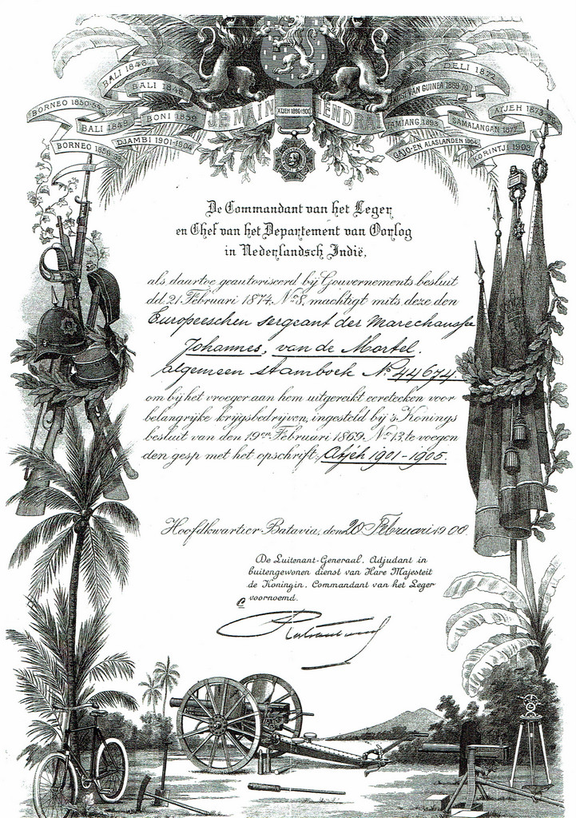

NHE - document 36 ereteken voor belangrijke krijgsverrichtingen tegen Atjeh vanaf 1901 tot 1905 door Johannes van de Mortel